

SOMA E SUBTRAÇÃO DE FRAÇÕES COM RÉGUAS
Ficha de Acompanhamento

1) Desenhe as respostas das operações abaixo:
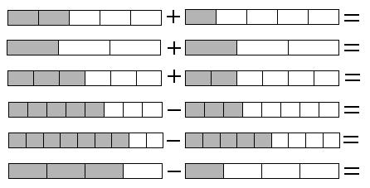
a)

b)

c)

d)

e)

f)

2) Resolva as operações abaixo, expressando as respostas em forma de fração
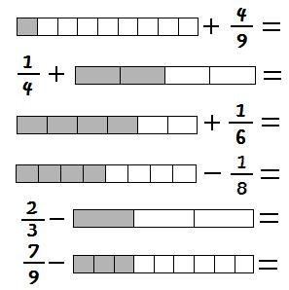
a)

b)

c)

d)

e)

f)

3) Resolva as operações abaixo e simplifique-as quando possível:
- 5/8 + 2/8 =
- 2/3 – 1/3 =
- 1/10 + 7/10 =
- 1/5 + 3/5 =
- 8/9 – 2/9 =
- 5/6 – 2/6 =

4) Desenhe as respostas das operações abaixo:
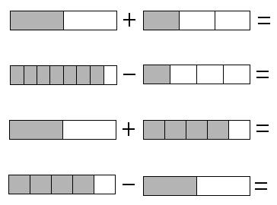
a)

b)

c)

d)

5) Resolva as operações abaixo e simplifique-as quando possível:
- 3/4 - 1/3 =
- 8/9 + 4/7 =
- 1/6 + 5/8 =
- 2/5 + 3/10 =
- 8/9 – 1/3 =
- 5/6 – 2/5 =

